Lunes
31
de enero

Tercero de Primaria
Educación Socioemocional

“Misión: Viaje al universo de las emociones”

Aprendizaje esperado: identifica cómo la emoción básica de sorpresa le permite concentrar su atención ante situaciones sociales novedosas.
Énfasis: identifica como la emoción básica de sorpresa le permite concentrar su atención ante situaciones novedosas.

¿Qué vamos a aprender?

Aprenderás más sobre el Universo de las Emociones convirtiéndote en astronauta para viajar en una nave al universo de las emociones.

¿Cómo puede hacerse eso? utilizando tu ingenio, creatividad e imaginación. Este viaje comenzará recorriendo las emociones básicas. ¿Cuáles son las emociones básicas de las que has conocido en Educación Socioemocional? Son el Miedo, Enojo, Alegría, Asco, Sorpresa y Tristeza.

Viajarás por los planetas de las seis emociones básicas.

¿Y para qué nos servirá viajar al Universo de las emociones básicas?

Para conocer y entender mejor cada una de las emociones y cómo usarlas para llegar a un estado de bienestar.

Me emociona iniciar el viaje al Universo Emocional, ¿Qué les parece si ponemos manos a la obra?

- Aquí tienes el mapa de la ruta que seguiremos.
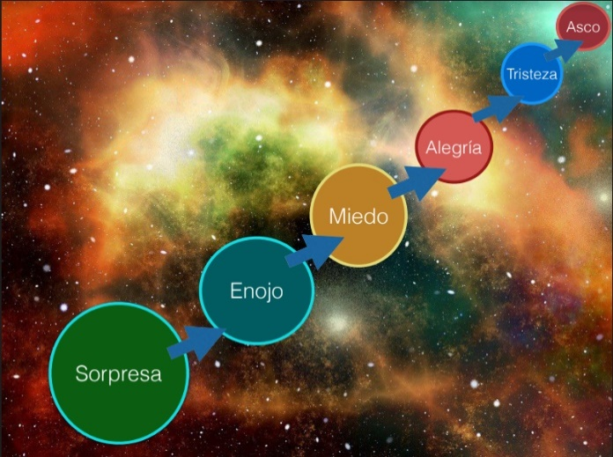

Comenzaremos por la sorpresa, una de las emociones más olvidadas, pero también más importantes.

¿Qué vamos a hacer?

Realiza el primer viaje al Universo Emocional. La misión de los y las astronautas, es explorar para descubrir los secretos de los 6 planetas de las emociones.

La primera parada será en el Planeta SORPRESA. Ya se encuentra lista la tripulación dentro de la nave y estas a punto de iniciar la cuenta regresiva. Pídele a quien te acompañe que te narre todo lo que ocurre con esta misión.

El primer planeta que exploras será el de la Sorpresa. Visita primero este planeta porque, como puedes darte cuenta, la sorpresa es la emoción más cortita y da paso rápidamente a otra emoción.

Has llegado al planeta “sorpresiano” y bajas a explorar el planeta, en ese recorrido surgen varias cosas, se va la señal de trasmisión con la nave, tienes un pequeño tropezón, el piso es muy irregular. Hay situaciones inesperadas y repentinas por todas partes.

¿Saben? el suelo en el planeta de la Sorpresa es muy especial, como si, en cuanto lo pisaras, desapareciera.

Justamente, estas en el planeta de la sorpresa. ¿Y eso qué tiene que ver? Que la sorpresa llega cuando vives algo que no esperabas, pero dura poquitito, como el piso Sorpresiano después da paso a otra cosa.

¿Puedes sentir otra cosa además de sorpresa?

Sí, por ejemplo, te encuentras con dos viejos amigos el mismo día, en horarios diferentes. Con uno disfrutaste de su compañía, entonces la emoción seguida a la sorpresa es la alegría; con el otro amigo tuviste una situación muy difícil, quizás una discusión o algo así, en este caso, siguiendo a la emoción de la sorpresa aparece la emoción del enojo o desagrado.

¡Vaya sorpresita para mí al caerme! nunca pensé perder el equilibrio al levantar una piedra e inmediatamente después me preocupé al sentir que mi casco se golpeó y podía haberse roto.

No se preocupen, todo está bien. Les cuento que en este planeta pasan cosas inesperadas todo el tiempo y no podemos evitar verlas.

Justamente para eso sirve la sorpresa, es como una alerta de que algo inesperado está sucediendo y nos prepara para recibirlo.

Para poder entender mejor a qué lo que paso en el planeta de Sorpresa veamos la siguiente cápsula de Llama y Carola.

- Carola y Llama Sorpresa
https://youtu.be/qHgAT_GZj6Q

Ya te va quedando más claro de qué se trata esta emoción, suena a que sirve para aprender cosas nuevas, para conocer el mundo de lo inesperado.

Lo que has venido a aprender en este planeta es que la sorpresa sirve también para despertar la creatividad y el interés por las cosas nuevas.

La sorpresa inicia y desaparece rapidísimo, dando paso a otra emoción relacionada directamente con la situación que se presentó.

En un temblor, primero te pudo haber sorprendo, dirigiste tu atención hacia lo que está pasando, me pongo alerta; luego da miedo porque te das cuenta de que está temblando y no sabes qué pueda ocurrir.

La sorpresa llega y va, dejando después en una situación de malestar o de bienestar. Sientes que esta sorpresita del gato te traerá bienestar.

Atención Tripulación vuelvan a tomar sus lugares pues vamos a continuar tu viaje.

En este momento estas pasando por una situación inesperada, pues la nave está siendo golpeada por una lluvia de meteoritos que no esperabas. Al parecer tu nave está presentando algunas fallas. La tripulación está muy confundida porque este desperfecto jamás se ensayó en los entrenamientos y las astronautas tienen muy pocos minutos para resolver la situación antes de que la nave pierda su potencia y queden flotando para siempre en el espacio. Estas ante una situación de emergencia.

Esta es una situación inesperada, te ha tomado por sorpresa, ahora debes resolverla.

Aunque sientes miedo, debes intentar volver a la calma para pensar con claridad cuál es la mejor respuesta. La sorpresa te ha ayudado a saber que algo inesperado pasaba, ahora el miedo puede ser una protección.

El viaje al siguiente planeta, el planeta del enojo. Continuara…

El reto de hoy:

Ya estás en camino al siguiente planeta y, en lo que llegas, describe en tu diario de aprecio y gratitud, ¿Qué es la sorpresa y cómo se manifiesta en tu cuerpo?

Si te es posible consulta otros libros y comenta el tema de hoy con tu familia.

¡Buen trabajo!

Gracias por tu esfuerzo.

Para saber más:
Lectura

https://www.conaliteg.sep.gob.mx/primaria.html

https://www.gob.mx/escuelalibredeacoso/documentos/cuadernos-de-actividades-para-primaria

